开题报告

- 课题的背景及意义
学生成绩管理系统是一个教育单位不可缺少的部分,它的内容对于学校的决策者和管理者来说都至关重要,所以学生成绩管理系统应该能够为用户提供充足的信息和快捷的查询手段，但是几年前，各个学校的学生成绩管理基本上都是靠手工进行，随着各个学校的规模增大，有关学生成绩管理工作所涉及的数据量越来越大，有的学校不得不靠增加人力、物力来进行学生成绩管理。这种管理方式存在着许多缺点,如:效率低、保密性差,另外所用其时间长,产生大量的文件和数据,这对于查找、更新和维护都带来了不少的困难。如今学校的学生越来越多，成绩管理的工作量越来越大，手工管理成绩的弊端也越来越明显。随着科学技术的不断提高,计算机科学日渐成熟,其强大的功能已为人们深刻认识,它已进入人类社会的各个领域并发挥着越来越重要的作用。作为计算机应用的一部分，使用计算机对学生档案信息进行管理,具有手工管理所无法比拟的优点。例如:检索迅速、查找方便、可靠性高、存储量大、保密性好、寿命长、成本低等。这些优点能够极大地提高学生档案管理的效率。所以我想借本次课程设计之际，设计一个简易的学生成绩管理系统。
- 课题的基本内容与构想

2．1 课题的基本内容
为了提高高校学生成绩信息的管理效率，方便学生和教师对学生成绩信息进行查询、方便学校里面管理员去管理和查询学生信息，建立一个学生成绩管理系统，使学生信息管理工作规范化，系统化，程序化，避免学生成绩管理的随意性，提高信息处理的速度和准确性，能够及时、准确、有效的查询和修改学生信息是必须而且十分迫切的工作。本次课程设计题目为《学生成绩管理系统》，涉及成绩管理系统的登录界面、老师对学生成绩的查询、学生对学生成绩的查询、管理员对学生成绩的增删改查等内容。基本功能实现对学生信息、教师信息情况信息的管理和统计、课程信息和成绩信息查看及维护。

2．2 课题的构想
学生成绩管理系统应当将学生与管理员区分开来，因为增、删、改、统计的权限应当只有管理员才拥有，学生只能查询与自己相关的记录，老师查询自己所授课程的记录，而管理员则录入数据，进行增删改与统计。
具体分析：按照教师，学生，管理员三种角色设计系统功能。
- 学生要能够查询自己所学课程的成绩，查看自己每次考试不同课程的成绩、查看个人信息、修改个人登录密码等。
- 教师要实现对自己所教授课程中所有学生成绩的查询、以及对自己所教班上同学的成绩的查询，查看个人资料、修改个人登录密码等
- 管理员要能够实现对管理员、教师、学生基本信息的增加、删除、修改、查询以及实现对学生成绩的增加、删除（按学号、按班级、按课程号）、修改、查询（按学号、按班级、按课程号）
- 系统相关技术与开发环境概述

3．1 系统的相关技术
前端采用HTML，ZK，JS，JSP、JQuery。
后端java，JDBC，MySQL数据库。

3．2 系统的开发环境
本系统采用windows7，XP作为操作平台,开发工具采用Eclipse集成开发工具。
- 系统需求分析与概要设计

4．1 系统业务流程图分析与设计
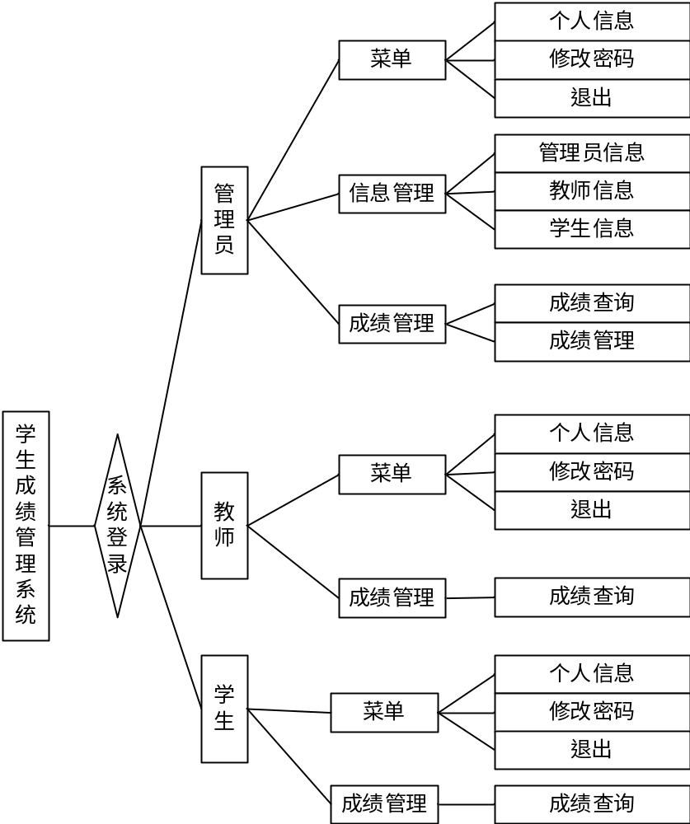

4．2 系统数据流程图分析与设计
管 理 员
学 生
信息管理（操作员、教师、学生）
查询个人信息

学生成绩管理系统
成绩管理（增删改查）
查询个人成绩

查询个人信息

查询课程成绩情况

教 师

4．3 系统功能结构分析与设计
学 生 成 绩 管 理 系 统 | 身份 | 功能模块 | 细分模块 | 功能具体描述
学 生 成 绩 管 理 系 统 | 管 理 员 | 菜单 | 个人信息 | 显示登录管理员的个人信息（工号、姓名、性别）
学 生 成 绩 管 理 系 统 | 管 理 员 | 菜单 | 修改密码 | 管理员修改自己的登录密码
学 生 成 绩 管 理 系 统 | 管 理 员 | 菜单 | 退出 | 管理员退出整个系统
学 生 成 绩 管 理 系 统 | 管 理 员 | 信息管理 | 管理员信息 | 对所有管理员的信息进行增删改查
学 生 成 绩 管 理 系 统 | 管 理 员 | 信息管理 | 教师信息 | 对所有教师的信息进行增删改查
学 生 成 绩 管 理 系 统 | 管 理 员 | 信息管理 | 学生信息 | 对所有学生的信息进行增删改查
学 生 成 绩 管 理 系 统 | 管 理 员 | 成绩管理 | 成绩查询 | 可以按学号、班级、院系、教师工号等分别进行查询
学 生 成 绩 管 理 系 统 | 管 理 员 | 成绩管理 | 成绩管理 | 对学生成绩进行增删改查
学 生 成 绩 管 理 系 统 | 教 师 | 菜单 | 个人信息 | 显示登录教师个人信息（工号、姓名、性别、联系方式）
学 生 成 绩 管 理 系 统 | 教 师 | 菜单 | 修改密码 | 教师修改自己的登录密码
学 生 成 绩 管 理 系 统 | 教 师 | 菜单 | 退出 | 教师退出整个系统
学 生 成 绩 管 理 系 统 | 教 师 | 成绩管理 | 成绩查询 | 可以按学号、班级、院系、教师工号等分别进行查询
学 生 成 绩 管 理 系 统 | 学 生 | 菜单 | 个人信息 | 显示登录学生个人信息（学号、姓名、性别、班级号、联系方式）
学 生 成 绩 管 理 系 统 | 学 生 | 菜单 | 修改密码 | 学生修改自己的登录密码
学 生 成 绩 管 理 系 统 | 学 生 | 菜单 | 退出 | 学生退出整个系统
学 生 成 绩 管 理 系 统 | 学 生 | 成绩管理 | 成绩查询 | 显示某次考试的各科成绩

4．4 数据库概念模型设计(图中要标出主、外键；E-R总图中要标出联系的类型，对于联系转化为表的方法与表示法参考附录三)
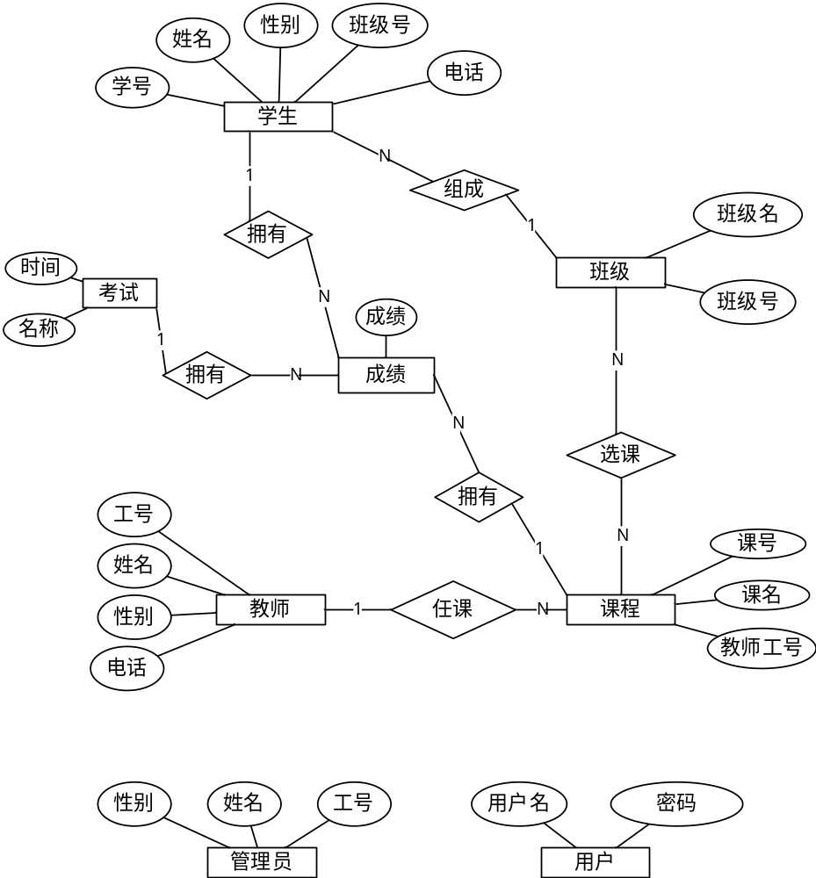

4．5 数据字典
4．5．1 定义数据库表（表中要标出主、外键）
学生表
属性名 | 数据类型 | 是否为主键 | 是否为空 | 说明 | 缺省值
sno | char(10) | Yes | NOT NULL | 学号
sname | char（20） | no | NOT NULL | 姓名
sex | char（10） | no | NOT NULL | 性别
classno | char (10) | no | NOT NULL | 班级号 | (外键)
phone | char（50） | no | NULL | 电话
教师表
属性名 | 数据类型 | 是否为主键 | 是否为空 | 说明 | 缺省值
tno | char(10) | Yes | NOT NULL | 教师工号
tname | char（10） | no | NOT NULL | 教师姓名
sex | char(10) | no | NOT NULL | 性别
phone | char（11） | no | NULL | 联系方式
课程信息表
属性名 | 数据类型 | 是否为主键 | 是否为空 | 说明 | 缺省值
cno | char(10) | Yes | NOT NULL | 课程号
cname | char(20) | no | NOT NULL | 课程名
tno | char(10) | Yes | NOT NULL | 教师工号
班级表
属性名 | 数据类型 | 是否为主键 | 是否为空 | 说明 | 缺省值
classno | char（10） | yes | NOT NULL | 班级号
classname | char（10） | no | NOT NULL | 班级名称
考试表
属性名 | 数据类型 | 是否为主键 | 是否为空 | 说明 | 缺省值
exam_no | char（10） | yes | NOT NULL | 考试号
exam_name | char（10） | no | NOT NULL | 考试名
exam_time | date |  |  | 考试时间
成绩表
属性名 | 数据类型 | 是否为主键 | 是否为空 | 说明 | 缺省值
sno | char(10) | Yes | NOT NULL | 学号 | 外键
cno | char(10) | Yes | NOT NULL | 课程号 | 外键
exam_no | char(10) | Yes | NOT NULL | 考试号 | 外键
grade | char(10) | no | NOT NULL | 成绩
管理员表
属性名 | 数据类型 | 是否为主键 | 是否为空 | 说明 | 缺省值
userno | char(10) | Yes | NOT NULL | 工号
username | char(20） | no |  | 姓名
passwd | char(50) | no | NOT NULL | 密码 | ‘111111’
type | char(2) | no | NOT NULL | 类型

4．5．2 定义数据流
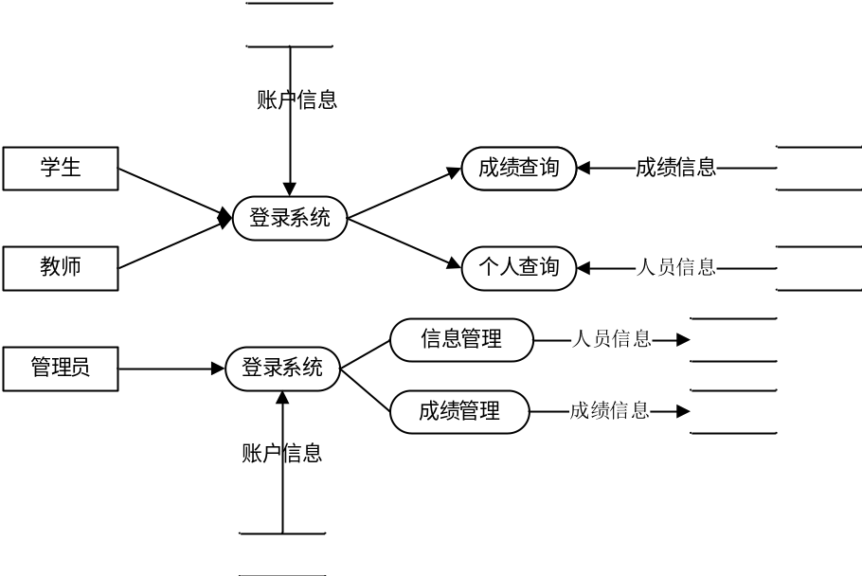
4．5．3 定义数据处理

五．总结

5．1 已完成部分

5．2 未完成部分

5．3 遇到的问题及解决方法

六．参考文献（请按照论文写作标准中的参考文献格式进行写作）
- 陆璐.JSP动态网站项目化教程.中国水利水电出版社.2013
- 向昌成.Java程序设计项目化教程. 清华大学大学出版社.2013
- 王映龙.Java EE实用教程. 清华大学出版社.2011
- 温浩宇.Web网站设计与开发教程.西安电子科技大学出版社.2014
- 林学良.JSP&Servlet学习笔记.清华大学出版社.2012
- 孙卫琴.Tomcat与Java Web开发技术详解.电子工业出版社.2009
- 王雨竹.MySQL入门经典.机械工业出版社.2013
- 姜承尧.MySQL技术内幕.机械工业出版社.2011
- 刘勇军.Java Web核心编程技术.电子工业出版社.2014
- 何富贵.JSP开发案例教程.机械工业出版社.2014
- 王志刚.MySQL高效编程.人民邮电出版社.2012

